ЛГИК-9.204 |  | Канатный игровой комплекс «Родченко»
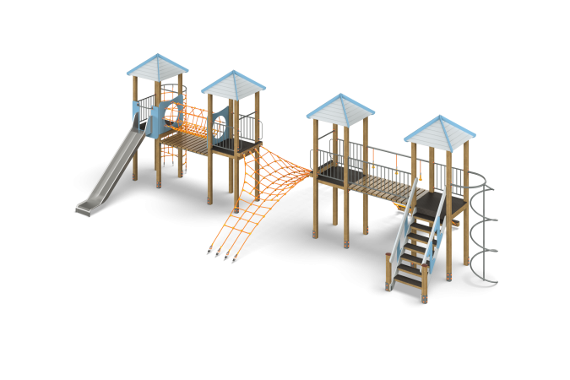

Размеры, мм: | 5500x10800x3500 | Вес, кг: | 1028
Характеристики материалов
Материалы: Влагостойкая березовая фанера, дерево хвойных пород, металл, акриловая краска, порошковая краска, лак, армированный полипропиленовый канат d=16 мм.
Комплектация: Столб деревянный опорный – 18 шт;крыша башни – 4 компл;полы площадок комплекса – 4 шт;горка металлическая 1500 – 1 шт;лестница деревянная 1 компл; сетка переход «седло» - 1 компл; тоннель горизонтальный – 1 компл; страховочный мостик – 1 компл; мостик- переход – 1 компл; вертикальный полукруглый трап – 1 компл; заполнения площадок – 6 шт; заполнение перехода – 1 шт;шест со спиралью – 1 шт;трап наклонный со скалодромными зацепами – 1 компл; заполнение с тремя пластиковыми уступами – 1 шт.,комплект крепежа-1шт.
Конструкция и цветовая палитра оборудования согласно эскизу.
Комплекс состоит из 18 опорных столбов и одного горизонтально расположенного сечением 100 мм х 100 мм, произведенных из деревянного клееного бруса, состоящего из трех слоев сухих строганых досок хвойных пород. Все столбы отшлифованы, кромки скруглены.
Обработанные поверхности покрыты тонированным и бесцветным лаком.
Опорные столбы в основании имеют металлические подпятники.
Из армированного полипропиленового каната диаметром 16 мм выполнены сетка переход «седло» между башнями; трап наклонный, с закрепленным в средней части полотном из армированной резины со скалодромными зацепами и двух лестниц; заполнения между столбами, с пластиковыми уступами для лазания, изготовленными из полиамида; тоннель; вертикальный полукруглый трап.
Из влагостойкой берёзовой фанеры толщиной 15 мм выполнены: скаты крыш башен;
Из металлической круглой трубы диаметром 26,8 мм выполнены: рамы, на которые устанавливаются крыши.
Из влагостойкой ламинированной березовой фанеры толщиной 15 мм, с антискользящим покрытием выполнены: ступени и подступени лестницы, полы площадок.
Из влагостойкой березовой фанеры толщиной 21 мм выполнены: боковые опоры; щиты с круглыми проемами, куда крепятся торцы тоннеля; дополнительные ограждающие элементы в средней части лестницы, соединяющие перила с нижней боковой опорой.
Из металлической круглой трубы диаметром 33,5 мм выполнены: заполнения переходов между башнями; шест со спиралью; рама страховочного мостика; полукруглая опорная рамка, на которой в верхней части закреплен трап.
Из металлической круглой трубы диаметром 26,8 мм выполнены: заполнения площадок башен.
Вертикальные перемычки выполнены из электросварной трубы диаметром 18 мм.
Перила лестницы выполнены из сухой строганой доски хвойных пород.
Перила отшлифованы, кромки скруглены, обработанные поверхности покрыты акриловой краской и бесцветным лаком.
В нижней и верхней части перила крепятся к опорным столбам комплекса.
Из сухой строганой доски хвойных пород сечением 32х110 мм выполнены: ступени и ступени перехода; деревянные лаги, на которые устанавливаются полы площадок.
Горка выполнена из цельного листа нержавеющей стали толщиной 2,0 мм.
Из нержавеющей стали диаметром 26,9 мм выполнены: опорные ножки горки; горизонтальная перекладина перед стартовой площадкой горки.
Под каждой ступенькой установлена стяжка, выполненная из металлической профильной трубы сечением 20 мм х 40 мм с приваренными пластинами толщиной 4 мм для крепления к боковым опорам и фиксации ступеней.
Рама перехода выполнена из металлической профильной трубы сечением 30 мм х 60 мм.
Центральная распорка, установленная в центральной части над сеткой переходом «седло», выполнена из металлической круглой трубы диаметром 57 мм с перемычками из металлической круглой трубы диаметром 42,3 мм.
На столбах, со стороны крепления сетки перехода «седло», установлено четыре скругленные ручки длиной 400 мм выполненные из электросварной трубы диаметром 18 мм.
Доски отшлифованы, кромки скруглены, обработанные поверхности покрыты в два слоя тонированным и бесцветным лаком.
Выступающие части резьбовых соединений закрыты пластиковыми заглушками.
Все элементы, выполненные из фанеры, кроме ламинированной, окрашены в 2 слоя акриловой краски.
Все имеющиеся металлические детали зачищены, обезжирены и окрашены порошковой полиэфирной краской. Весь резьбовой крепеж оцинкованный.

